Tilskudd til lukket hogst og omstillingshogst til framtidig lukket hogst
BAKGRUNN
Regionkontor landbruk har i samarbeid med Klimaetaten i Oslo kommune m.fl. utviklet kriterier for utprøving av tilskudd til lukket hogst. Denne utprøvingen er en del av prosjektet Lukket hogst og fleraldret skog i Lørenskog, Oslo og Rælingen 2025-27, som ledes av regionkontoret. Formålet er utprøving av tilskudd for å redusere risiko ved lukket hogst og omstillingshogst for skogeier, samt å øke andelen lukket hogst og fleraldret skog hos Oslos private skogeiere.
Det vises til veileder om egnethet for lukket hogst, Ny veileder: Egnethet for lukket hogst - hvor bør lukket hogst prioriteres? - Regionkontor landbruk.
Søknader kan sendes inn fortløpende. Saksbehandling vil skje fortløpende så langt pengene rekker. Nedenfor ser du søknadsskjemaet og kan fylle ut.
Utprøvingen av tilskudd til lukket hogst og omstillingshogster er finansiert gjennom Oslo kommunes budsjett for 2026.
Lukket hogst er en foryngelseshogst fordi det legger opp til å skape lys og rom for at nye planter kan vokse opp og evt. nye frø spire. Hogsten består av å ta ut tømmer for salg. Ved omstillingshogst kan det som tas ut, kanskje selges som tømmer, alternativt ved eller lignende. Hensikten er å skape en fleraldret skog i ulik høyde slik at det blir enklere å utføre lukket hogst senere, f.eks. 20-30 år etter.
RAMMER FOR TILSKUDD TIL LUKKET HOGST OG OMSTILLINGSHOGST FOR FRAMTIDIG LUKKET HOGST I OSLO I 2026
Tilskuddssats
 | Tilskuddssats, kr. /daa produktiv skog
Lukket hogst i hkl. 4 og 5 | 1000
Omstillingshogst i hkl. 3 eller yngre hkl. 4 for framtidig lukket hogst | 1000

I tillegg gis kr. 2000,- per søknad til ekstra planlegging.
For hver søknad og omsøkt felt må oppgis ulike kriterier for egnethet som anses oppfylt, i utarbeidet veileder Ny veileder: Egnethet for lukket hogst - hvor bør lukket hogst prioriteres? - Regionkontor landbruk side 1. Forhold for egnethet ut fra stedlige forhold for produksjon av tømmer, beskrevet i veilederen, vil bli vektlagt vesentlig. Søker må oppgi søknaden hvilke egnethetskriterier etter veilederen som anses gjeldende for omsøkt felt.
Minimumskrav for felt er 7 dekar produktiv skog.
Maksimum gjennomsnittlig trehøyde for omstillingshogster: 12-15 meter.
Tilskuddet gis med forutsetning om en binding på 10 år fra søknad er innvilget, for å unngå ordinært bestandsskogbruk med åpne hogster eller tynninger som legger opp til åpen hogst. Det må framgå av søknaden at hensikten med hogst eller tynning oppgitt i søknad, er for å legge til rette for framtidig lukket hogst.
Tilsyn av skogsbruksmyndigheten etter gjennomført tiltak kan skje.
Den samlede tilskuddspotten er i 2026 kr. 117 000,-.
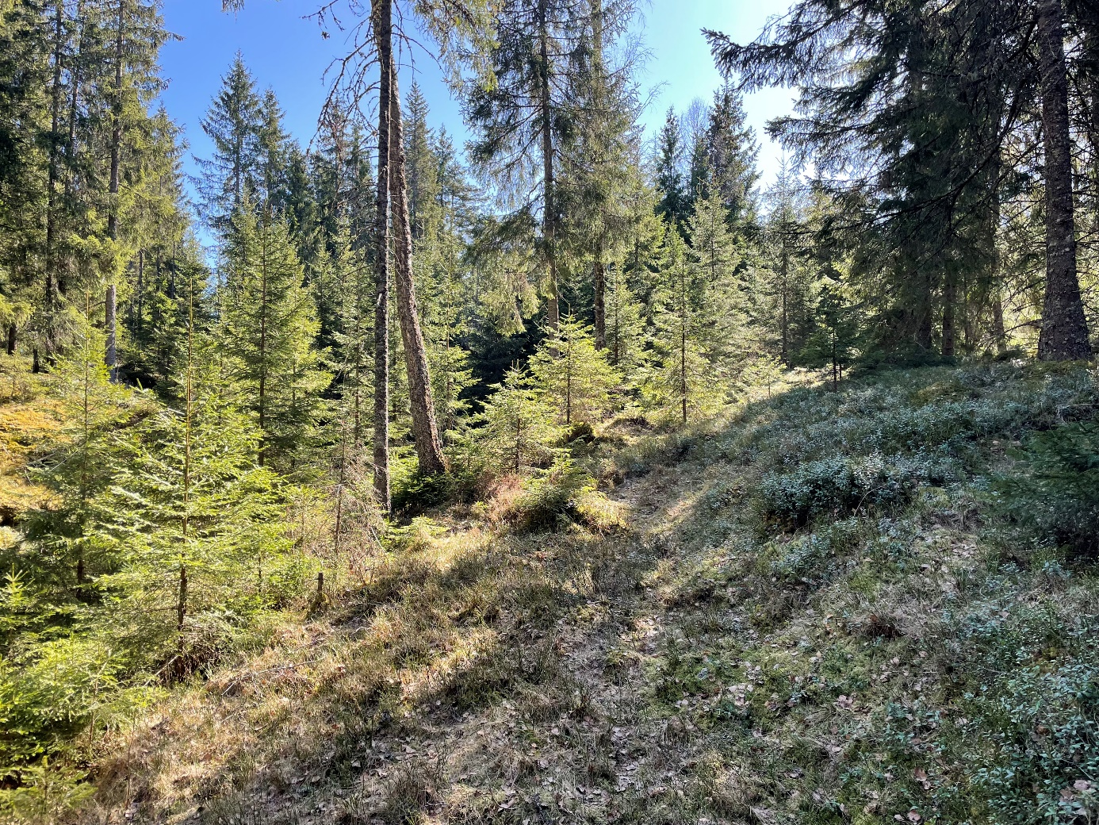
Fleraldret skog som følge av gruppehogst. Foto: LB

SØKNADSSKJEMA for tilskudd til lukket hogst eller omstillingshogst for framtidig lukket hogst på privat eiendom i Oslo 2026
Grunneier:
Adresse:
Telefon til kontaktperson:
Epost til kontaktperson:
Gnr./bnr.:
Kommune:
Konto for utbetaling av tilskudd:
Søknaden gjelder:
- Lukket hogst i hkl. 4 og/eller 5
- Omstillingshogst i hkl. 3 eller tidlig 4
Feltets areal i dekar:
Hogsten skal utføres i 2026 eller skal utføres/er utført i 2025? Svar:
Kart for lukket hogst eller omstillingshogst må vedlegges søknaden. Avgrensning av felt må framgå klart av kartet. En søknad sendes for hvert felt.
Hvilke kriterier gjelder for det omsøkte felt? Kryss av i firkant og sirkel.
Stedlige forhold for produksjon av tømmer som:
  - grønn krone på minst 50% av stammelengden
  - mulig for skogen innen rimelig tid å forynge seg naturlig via frøtrær
  - grandominert bestand, dvs. mer enn 50% gran
  - maksimum 15-20 % helling
  - maksimum 500 meter fra skogsbilvei
  - ikke mye råteangrep og insektangrep i bestandet
  - ikke vindutsatt
- Nær bybebyggelse dvs. folks nærskoger
- Langs stier og løyper, spesielt de som er mye brukt
- Nær utfartssteder og samlingspunkter i Marka
- Der det er veldig eksponert i landskapsbildet som åssider/lier med større høydeforskjell og helling over en viss lengde
- Inntil naturreservat, spesielt skogreservat
- Inntil MiS-figurer og andre biologisk viktige områder
- Langs og eventuelt på myr
- Langs vassdrag, jf. Vannressursloven §11
- I viktige deler av utvalgte kulturlandskap (UKL), verdifulle kulturlandskap (VKL) og KULA-områder
- I landskapsvernområder, spesielt i landskapsvernområde rundt skogreservat
I tillegg ber vi om flg. opplysninger om feltet:
  - Flersjiktet
  - En-sjiktet
  - Høyde gjennomsnitt … meter og maksimum …. meter
  - Omtrentelig tetthet før tiltak: …… trær /daa og etter tiltak: …… trær/daa
  - Ønsket treslagssammensetning, %, etter tiltak: …………….. gran/bjørk/furu
  - Bonitet:
  - Vegetasjonstype:
Kan feltet det søkes om tilskudd til, brukes etter nærmere avtale som:
- et demonstrasjonsfelt for skogdager o.l. i regi av Regionkontor landbruk?
- forsøksfelt i forskning som utføres av Norsk institutt for bioøkonomi, NIBIO
- i studentarbeid ved vitenskapelig institusjon
Eventuell kommentar:

Jeg erklærer med underskrift at hensikten med tiltaket er å legge til rette for framtidig lukket hogst. Det forutsettes en binding på minimum 10 år fra søknad er innvilget om å ikke foreta åpen hogst eller ordinær tynning for senere åpen hogst.

Dato: Underskrift av søker:

Skjemaet sendes ferdig utfylt til Regionkontor landbruk, Pb. 417, 1471 Lørenskog eller til post@regionkontorlandbruk.no innen 7.november, 2025.

